**นวัตกรรมการตรวจสอบข้อมูลรถด้วยการรู้จำป้ายทะเบียนอัจฉริยะด้วยเทคนิคการประมวลผลภาพบนแอปพลิเคชั่นไลน์**

**Innovative vehicle data verification from intelligent license plate recognition with image processing techniques in the LINE application**

ประหยัด เลวัน และ วีระวัฒน์ คนใจบุญ

สาขาวิทยาการคอมพิวเตอร์ คณะวิทยาศาสตร์ มหาวิทยาลัยรามคำแหง

Email: prayatl@rumail.ru.ac.th, Weerawat.khon@gmail.com

**บทคัดย่อ**

การศึกษาวิจัยเพื่อพัฒนาต้นแบบนวัตกรรมการตรวจสอบข้อมูลรถยนต์ รถจักรยานยนต์ผ่านประมวลผลภาพป้ายทะเบียนรถ โดยนำเทคนิคการรู้จำป้ายทะเบียนรถโดยอาศัยคลาวด์โอเพนเอแอลพีอาร์ (Openalpr) ผสานกับเทคโนโลยีบ๊อตโต้ตอบอัจฉริยะ สำหรับค้นคืนข้อมูลรถจากแผ่นป้ายทะเบียน ตรวจสอบความถูกต้องและติดตามข้อมูลรถที่มีการแจ้งการโจรกรรม การสวมทะเบียนรถ เพื่ออำนวยความสะดวกเจ้าหน้าที่ตำรวจและทหารในการปฏิบัติภารกิจภาคสนาม ส่งการแจ้งเตือนผ่านเครือข่ายกลุ่มการสื่อสารระหว่างเจ้าหน้าที่ประจำด่านตรวจเพื่อตรวจสอบและสกัดจับรถต้องสงสัย เป็นต้นแบบการประยุกต์ใช้เทคโนโลยีอัจฉริยะสร้างสรรค์ นวัตกรรมปฏิบัติงานของเจ้าหน้าที่ทหารและตำรวจ โดยผลการทดลองวัดประสิทธิภาพการู้จำแผ่นป้ายทะเบียนรถจำนวน 100 ป้าย โดยถ่ายรูปตรงที่ระยะห่าง 5 ระยะตั้ง 1 ถึง 5 เมตร ค่าความถูกต้องรู้จำแผ่นป้ายทะเบียนเฉลี่ยร้อยละ 73.2 ระยะห่างที่ได้ความถูกสูงสุดคือ ระยะ 2 เมตร ส่วนการถ่ายภาพเอียงซ้ายและเอียงขวามีค่าความถูกต้องรู้จำแผ่นป้ายทะเบียนเฉลี่ยร้อยละ 55 ส่วนประสิทธิผลด้านความเชิงเวลาค้นคืนข้อมูลรถ (Throughput) เฉลี่ยเท่ากับ 2.34 วินาที โดยทำการทดสอบซ้ำ 3 รอบเพื่อความทนทาน

**คำสำคัญ** (Keyword): การรู้จำป้ายทะเบียน, นวัตกรรมอัจฉริยะ, นวัตกรรมตรวจสอบข้อมูลรถภาคสนาม, ไลน์บ๊อต, คลาวด์โอเพิ่นเอแอลพีอาร์

**1. บทนำ**

ยุคดิจิทัลเป็นยุคแห่งการสร้างสรรค์วัตกรรมและนำเทคโนโลยีพัฒนามาส่งเสริมกิจการของภาครัฐและเอกชน พร้อมทั้งส่งเสริมคุณภาพชีวิตของประชาชน เฉพาะการอำนวยความสะดวกด้านการขนส่งที่ส่งเสริมการพัฒนาของประเทศ โดยปัจจุบันจำนวนรถยนต์ในประเทศมีจำนวนเพิ่มมากถึง 1,223,733 คัน (ข้อมูล ณ วันที่ 31 พฤษภาคม พ.ศ. 2564) ก่อให้เกิดปัญหาด้านการจราจร ความปลอดภัยบนท้องถนน การบริหารจัดการพื้นที่จอดรถ โดยเฉพาะอย่างยิ่งการโจรกรรมรถยนต์เพื่อนำไปขายต่อ การพิสูจน์ตัวตนของเจ้าของรถยนต์ การตรวจสอบข้อมูลรถจากแผ่นป้ายทะเบียนที่ผ่านด่านตรวจ เพื่อตรวจสอบความถูกต้องของรถและผู้ขับรถ เพื่อเป็นการป้องปรามการโจรกรรมรถ การสวมทะเบียน การโจรกรรมรถไปก่อการร้าย จึงมีความจำเป็นอย่างยิ่งในการติดตามผู้ครอบครองรถยนต์ซึ่งโดยปกติจะทำการตรวจสอบผู้ครอบครองจากการระบุในคู่มือรถหรือเป็นการตรวจสอบจากแผ่นป้ายทะเบียนที่ติดประจำรถยนต์ระบบการรู้จำป้ายทะเบียนรถยนต์จึงได้รับความสนใจมากในการนำมาแก้ปัญหาดังกล่าว โดยเฉพาะการเชื่อมต่อกับระบบทะเบียนรถของกรมการขนส่งทางบก ทำให้เจ้าพนักงานทหาร ตำรวจสามารถตรวจสอบความถูกต้องของรถในท้องถนนจริงว่าตรงกับที่จดทะเบียน ซึ่งบางกรณีรวดเร็วและมีประสิทธิภาพดีกว่าใช้มนุษย์ตัดสินใจ ระบบการรู้จำแผ่นป้ายทะเบียนรถสามารถที่จะนำไปใช้ในการพิสูจน์เจ้าของรถยนต์โดยอัตโนมัติและรวดเร็ว เช่น กรณีผู้ขับขี่รถยนต์ที่ทำผิดกฎหมายจราจร ติดตามรถยนต์ที่ถูกโจรกรรม ระบบเก็บค่าผ่านทางโดยอัตโนมัติเป็นต้น ระบบการรู้จำแผ่นป้ายทะเบียนรถยนต์จะอาศัยภาพถ่ายที่ได้จากกล้องถ่ายภาพดิจิทัลหรือกล้องถ่ายภาพวีดีโอบนโทรศัพท์เคลื่อนที่ (Mobile Phone) แล้วส่งเข้าสู่การประมวลผลภาพ (Image Processing) ด้วยคอมพิวเตอร์และระบุหมายเลขของทะเบียนรถ เพื่อค้นข้อมูลจากฐานข้อมูลกรมการขนส่งทางบก จะได้ข้อมูลรถที่ถูกต้องสำหรับตรวจสอบกับสภาพรถในท้องถนนจริง ทำให้การตรวจสอบข้อมูลมีประสิทธิภาพโดยเชื่อมโยงกับฐานข้อมูลระหว่างหน่วยงานภาครัฐ ทั้งยังสามารถเชื่อมโยงกับฐานข้อมูลรถหายของศูนย์ปราบปรามการโจรกรรมรถยนต์และรถจักรยาน สำนักงานตำรวจแห่งชาติ มีงานวิจัยเชิงบูรนาการการรู้จำป้ายทะเบียนที่มีอักษรเป็นภาษาไทยมาใช้กับนวัตกรรมระบบลานจอดรถอัจฉริยะ (Smart Car parking System) การป้องกันโจรกรรมรถด้วยระบบตรวจสอบรถเข้า-ออก โดยใช้หลักการรู้จำแผ่นป้านทะเบียนรถ บูรนาการร่วมกับระบบฐานข้อมูลทะเบียนรถ พร้อมเทคโนโลยีสารสนเทศ เพื่อสร้างสรรค์นวัตกรรมการวิจัยสำหรับป้องกันและแก้ปัญหาการจัดการรถ โดยเฉพาะปัญหาการโจรกรรมรถยนต์และจักรยานยนต์นับวันจะทวีความรุนแรงมากขึ้นเป็นปัญหาที่รัฐและเอกชนที่เกี่ยวข้องต้องร่วมกันแก้ไขและป้องกัน ข้อมูลสถิติพบว่า การโจรกรรมรถยนต์มีจำนวนที่เพิ่มขึ้นและสถานที่ที่พบการถูกโจรกรรมตามสถานที่สำคัญที่มีรถยนต์จอดเป็นจำนวนมาก เช่น ห้างสรรพาสินค้า สถานที่ราชการ โรงพยาบาล เป็นต้น (ข้อมูลสถิติสำ นักงานตำรวจแห่งชาติ, 2562) ระบบรักษาความปลอดภัยลานจอดรถ เพื่อเพิ่มประสิทธิภาพของระบบโดยใช้เทคนิคการประมวลผลด้วยภาพมาประยุกต์ใช้เพื่อวิเคราะห์หา ความถูกต้องขณะนำรถเข้าออกลานจอดรถ และสามารถใช้เป็นหลักฐานเพิ่มเติมให้เจ้าหน้าที่ตำรวจในกรณี เกิดมีการโจรกรรมรถยนต์ขึ้นได้ ผลการวิจัย (วศิน สินธุภิญโญ, 2546) พบว่า ในการนำระบบตรวจเช็ค ทะเบียนรถยนต์อัตโนมัติโดยอาศัยการประมวลผลภาพแผ่นป้ายทะเบียนรถยนต์ที่ถ่ายจากกล้องบันทึกภาพ บริเวณที่กั้นรถยนต์ด้วยเทคโนโลยี OCR (Optical Character Recognition) โดยเปรียบเทียบหมายเลขทะเบียน รถยนต์ที่ผ่านเข้าออกและจะทำการบันทึกเวลาเพื่อเก็บไว้ในฐานข้อมูล ด้วย หลักการประมวลผลภาพ (สุรการ ดวงผาสุข, 2545) เพื่อแปลงไฟล์ภาพแผ่นป้ายทะเบียนรถมาเป็นหมายเลขทะเบียนรถ (OCR : Optical Character Recognition) สำหรับการค้นหาข้อมูลรถในฐานข้อมูล สามารถนำไปประยุกต์ใช้ในระบบขนส่งและจราจรอัจฉริยะ (Intelligent Transportation system, ITS) ระบบเก็บค่าผ่านทางอัตโนมัติ และระบบบริหารจัดการสถานที่จอดรถยนต์ เป็นต้น

จากเหตุผลดังกล่าวผู้วิจัยได้เล็งเห็นถึงประโยชน์ของการบูรนาการเทคนิคการรู้จำภาพแผ่นป้ายทะเบียนรถเพื่อแปลงมาเป็นเลขทะเบียนรถยนต์อัตโนมัติที่เป็นข้อความสำหรับสืบค้นข้อมูลรถจากฐานข้อมูลการจดทะเบียนรถอย่างเป็นทางการ (กรมการขนส่ง) สำหรับเจ้าหน้าที่ทหาร ตำรวจ สำหรับตรวจสอบความถูกต้องข้อมูลของรถที่ผ่านด่านตรวจกับข้อมูลที่จดทะเบียนไว้ เพื่อตรวจสอบการสวมทะเบียนรถ กรณีที่ข้อมูลที่พบจริงบนท้องถนนเปรียบเทียบกับข้อมูลรถที่จดทะเบียนจากฐานข้อมูลรถ กรณีการโจรกรรมรถยนต์สามารถตรวจสอบข้อมูลของผู้ขับจากใบขับขี่กับข้อมูลเจ้าของรถที่จดทะเบียนว่าตรงกันหรือไม่ ตรวจสอบข้อมูลรถที่พบที่ด่านตรวจกับฐานข้อมูลการโจรกรรมรถผ่านระบบฐานข้อมูล การตรวจสอบข้อมูลรถหาย ของศูนย์ปราบปรามการโจรกรรมรถยนต์ รถจักรยายนต์ สำนักงานตำรวจแห่งชาติ (ศปจร.ตร.) ได้ที่เว็บไซต์ www.lostcar1192.com ทั้งยังสร้างระบบไลน์กลุ่ม (Line Group) ส่งข้อมูลรถต้องสงสัยที่ตรวจพบในด่านตรวจแต่ละด่าน ผู้วิจัยยังได้พัฒนาระบบไลน์บ๊อตแจ้งเตือนอัตโนมัติไปยังเจ้าพนักงานที่อยู่ในไลน์กลุ่มตามด่านตรวจที่อยู่ในไลน์กลุ่ม และยังสามารถเชื่อมต่อกับระบบกล้องวงจรปิดเพื่อตรวจสอบแผ่นป้ายทะเบียนรถยนต์ที่วิ่งผ่านโดยอัตโนมัติตลอด 24 ชั่วโมง เมื่อพบรถต้องสงสัยระบบจะทำการแจ้งเตือนไปยังไลน์อัตโนมัติโดยไลน์บ๊อต (Line Bot) ไปยังเจ้าพนักงานที่เป็นสมาชิกในกลุ่มเพื่อให้เจ้าพนักงานตามด่านตรวจที่เป็น ทหาร ตำรวจเข้าไปตรวจสอบเป็นการช่วยลดภาระและกำลังพลที่ประจำด่านตรวจ นวัตกรรมระบบนี้ประยุกต์ใช้ตามด่านตรวจในเมือง ระหว่างเมือง หรือแม้แต่ด่านตรวจตามพื้นที่ชายแดน ด่านตรวจระหว่างพรหมแดน เป็นการป้องปรามอาชากรรมทั้งในเมือง ระหว่างเมืองและด่านพรมแดน แม้กระทั้งการโจรกรรมรถเพื่อนำมาใช้ก่อการร้ายในพื้นที่ชายแดนใต้

**2. วัตถุประสงค์งานวิจัย**

1. เพื่อพัฒนานวัตกรรมการตรวจสอบข้อมูลรถด้วยการรู้จำป้ายทะเบียนอัจฉริยะด้วยเทคนิคการประมวลผลภาพบนแอปพลิเคชั่นไลน์

2. เพื่อศึกษาประสิทธิภาพของการตรวจสอบข้อมูลรถด้วยการรู้จำป้ายทะเบียนอัจฉริยะด้วยเทคนิคการประมวลผลภาพบนแอปพลิเคชั่นไลน์

**3. ขอบเขตของการวิจัย**

1. สร้างฐานข้อมูลการจดทะเบียนรถต้นแบบ พร้อมพัฒนาเว็บแอปพลิเคขั้นต้นแบบเพื่อให้ง่ายในการประยุกต์ใช้จริงในพื้นที่ภาคสนาม เพื่อไม่ต้องติดตั้งแอปพลิเคชันเพิ่มเติมใช้งานผ่านเว็บบราวเซอร์

ดังนั้นอุปกรณ์คือ โทรศัพท์เคลื่อนที่มีประสิทธิภาพน้อยมีการเชื่อมต่ออินเตอร์เน็ตเท่านั้น

2. แผ่นป้ายทะเบียนรถยนต์จำนวน 3 ชุด ชุดละ 100 แผ่นป้าย

3. ระยะการถ่ายภาพแผ่นป้ายทะเบียนรถ 5 ระยะคือ ระยะห่าง 1 – 5 เมตร

4. มุมการถ่ายภาพแผ่นป้ายทะเบียน 3 มุม คือ มุมตรง มุมเอียงขวา มุมเอียงซ้าย

5. ทดลองทั้งหมดซ้ำ 3 รอบเพื่อวัดประสิทธิภาพการทำงาน

**4.การทบทวนวรรณกรรม**

**4.1** หลักการการประมวลผลภาพ

หลักการการประมวลผลภาพคือ การเอาภาพ คือ การนำภาพถ่ายมาประมวลผลด้วยการคิดคำนวณทางคอมพิวเตอร์นั้นมีหลายวิธี การนำเอาสีแต่ละจุด (Pixel) มาคิดการคิดคำนวณเป็นกลุ่มหลายจุดรวมกันเป็นพื้นที่ (Area) เช่น การดูลวดลาย (Texture) การวิเคราะห์หารูปร่าง (Shape) และการวิเคราะห์แบบอื่น ๆ แหล่งของรูปภาพนั้นอาจจะมาจากกล้องดิจิตอล สแกน หรือจากสื่อดิจิตอลแล้วนำไปผ่านกระบวนการบางอย่าง เพื่อให้เกิดเป็นภาพใหม่ เช่น การทำภาพเบลอ (Blued Image) การทำ ภาพนูน (Emboss Image) การตรวจหาขอบภาพ (Edge Detector) ซึ่งศาสตร์ด้านนี้สามารถนำ ไปใช้ประโยชน์ได้มากมายหลายด้าน เช่น ทางด้านการแพทย์การรักษาความปลอดภัย ตรวจนับจำนวนคนหรือตรวจสอบการเคลื่อนที่ของวัตถุภายในภาพ (จักรกฤษณ์ แสงแก้ว, 2549)

**4.2 การรู้จำตัวอักษร** (Optical Character Recognition: OCR)

คือ การแปลงภาพให้เป็นข้อความ ระบบรู้จำตัวอักษรมีหน้าที่ประมวลผลรูปภาพให้เป็นไฟล์ข้อความที่ใช้ในระบบคอมพิวเตอร์ เรียกว่า การรู้จำอักษร (Character Recognition) ประกอบด้วยขั้นตอนหลัก 3 ขั้นตอนได้แก่ 1) การจัดการภาพก่อนการรู้จำ 2) แก่นการรู้จำ และ 3) การตรวจสอบผลลัพธ์หลังการรู้จำ

1. *การจัดการภาพเอกสารก่อนการรู้จำ (Pre-processing for OCR)* คือ การประมวลผลเริ่มจากวิเคราะห์หากลุ่มของจุดสีดำที่อยู่ติดกัน(Connected-Component) และทำการตัดสินใจอย่างง่ายโดยใช้จำนวน จุดสีดำและรูปร่างของกลุ่มว่าเป็นตัวอักษรหรือไม่
2. *แก่นการรู้จำอักษร (OCR Engine)* ได้ใช้โครงข่ายประสาทเทียม (Artificial Intelligent Neural Network:ANN) ช่วยสอนให้คอมพิวเตอร์รู้จำอักษรภาษาไทยได้โดยแปลงอักษรเป็นสายโซ่อักษรและได้ใช้โครงข่ายประสาทเทียมแบบแพร่ย้อนกลับ (Back Propagation) สอนให้คอมพิวเตอร์รู้จำ (กิตติพงษ์, 2539)
3. *การตรวจสอบเอกสารหลังการรู้จำ (Post-processing for OCR)* คือ การตรวจสอบเอกสารหลังการรู้จำ เป็นกระบวนการตรวจสอบความถูกต้องของเอกสารที่ได้จากการรู้จำ เนื่องจากผลลัพธ์ที่ได้มาอาจจะไม่ถูกต้องทั้งหมดการตรวจสอบจะช่วยเพิ่มประสิทธิภาพการทำงานของระบบรู้จำ ให้ดียิ่งขึ้นการทำงานส่วนนี้มักจะเกี่ยวกับการตรวจสอบความถูกต้องของการสะกดคำและไวยากรณ์ภาษา

งานวิจัยนี้นำไลบารี่มาตรฐานด้านการรู้จำเลขทะเบียนรถยนต์จากแผ่นป้านทะเบียนของบริการคลาวด์ โอเพนเอแอลพีอาร์ (**OPENALPR**)เป็นโอเพิลซอร์ส (Open Source) ที่ใช้ประมวลผลภาพถ่ายทะเบียนรถอยู่ในรูปแบบระบบคลาวด์ที่พัฒนาและเปิดให้ใช้งานทั่วโลก ในสหรัฐอเมริกามีการใช้อย่างกว้างขวางในหลายหน่วยงาน ซึ่งลดปัญหาการโจรกรรมรถได้อย่างมาก เนื่องมาจากสถานการณ์ในปัจจุบันมีการโจรกรรมรถยนต์ตามสถานที่ต่างๆเกิดขึ้นมากมาย นอกจากเปิดให้ใช้งานบริการคลาวด์แล้วยังเปิดให้นักพัฒนาซอฟต์แวร์สามารถร่วมพัฒนาระบบได้ด้วยทำให้ระบบคลาวด์โอเพนเอแอลพีอาร์มีพัฒนาการอย่างต่อเนื่องพร้อมฐานผู้ใช้ที่ร่วมพัฒนาจำนวนมาก นอกจากนี้ระบบคลาวด์ยังมีความยืดหยุ่นรองรับได้หลายรูปแบบไม่ว่าจะเป็นโมไบล์แอปพลิเคชัน (Mobile Application) เว็บแอปพลิเคชัน (Web Application) และมีให้เลือกใช้งานหลายแพลตฟอร์มทั้งบนระบบปฏิบัติการวินโดวส์ (Windows) ระบบปฏิบัติการลีนุก (Linux) และระบบปฏิบัติการแมคโอเอส (MacOS) ทั้งยังรองการพัฒนาโปรแกรมในหลายภาษาไม่ว่าจะเป็น ภาษาจาวา (Java) ภาษาไพทอน (Python) ภาษาซีชาร์ป C# ภาษาพีเอชพี (PHP) เป็นต้น

**4.3 เว็บแอพพลิเคชัน (Web Application)**

คือ หัวใจหลักของเว็บไซต์เนื่องจากทำหน้าที่ติดต่อกับผู้ใช้งาน รับและแสดงข้อมูล ประมวลผลข้อมูล จัดการข้อมูลในฐานข้อมูล แอพพลิเคชั่นที่ถูกเขียนขึ้นมาเพื่อให้ใช้งานผ่านเว็บบาวเซอร์ (Browser) เพื่อใช้งานหน้าเว็บเพจ (Webpage) เพื่อเป็นการลดทรัพยากรในการประมวลผล ของตัวเครื่องสมาร์ทโฟนหรือแท็บเล็ต ทำให้โหลดหน้าเว็บไซต์ได้เร็วขึ้น ผู้ใช้งานยังสามารถใช้งานผ่านอินเทอร์เน็ต (Internet) และอินทราเน็ต (Intranet) ความเร็วต่ำได้

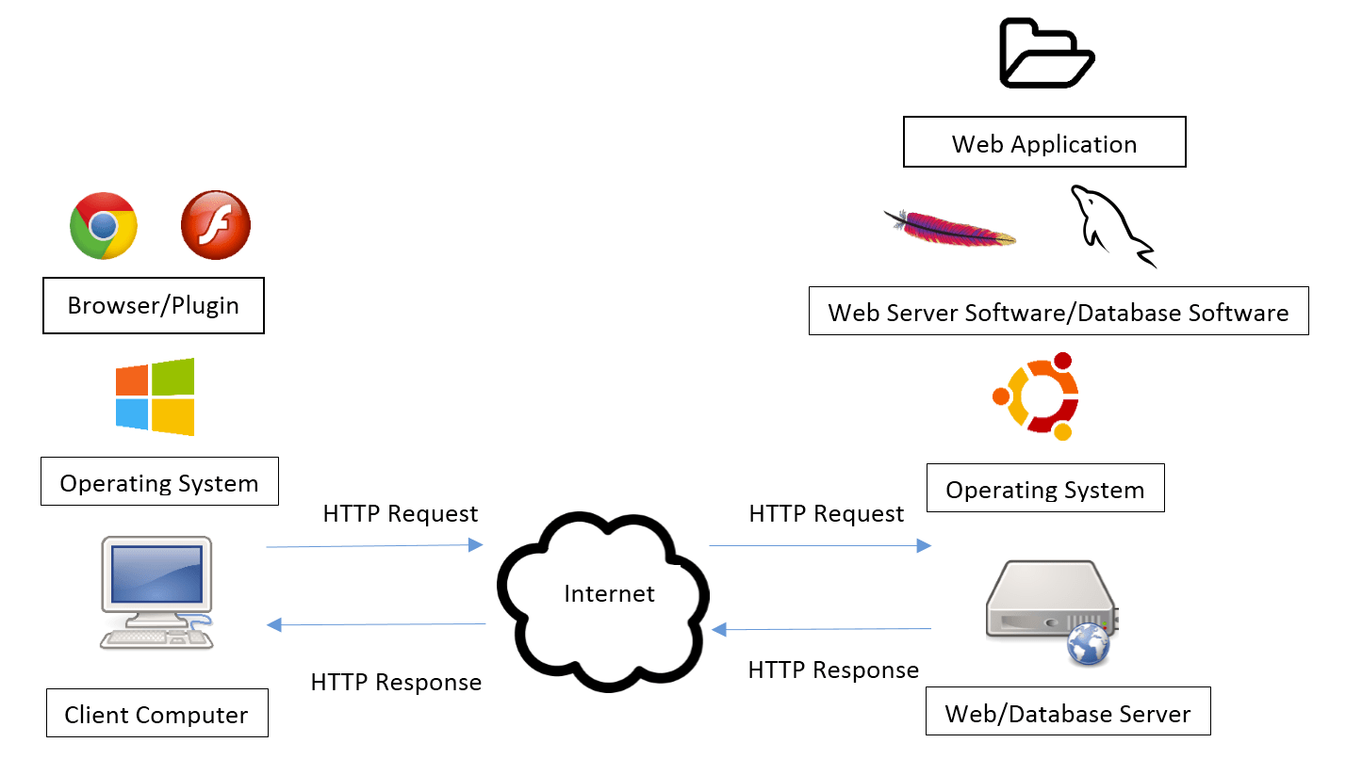

**รูปที่ 1** แสดงภาพรวมการติดต่อสื่อสารผู้ใช้และฝั่งเซิร์ฟเวอร์ผ่านเว็บแอปพลิเคชัน

**4.4 ไลน์บอท (Line Bot)**

คือ แอคเคาน์ของบริการไลน์แอด (Line@ Account) ที่นิยมเรียกว่า ไลน์แอด (LINE@) มีการใช้เอพีไอของไลน์สำหรับรับส่งข้อความ (LINE Message API) ซึ่งเป็นเอพีไอ (API) ที่เปิดให้เรียกใช้งานบริการของไลน์ (LINE) ซึ่งเปิดให้บริการแก่นักพัฒนาที่ผ่านศูนย์บริการทำธุรกิจผ่านบริการของไลน์ (Line Business Center) โดยที่เจ้าของไลน์แอดจะทำโปรแกรมไว้เบื้องหลังเพื่อให้บริการไลน์แอดแอคเคาน์ (LINE@ Account) นั้นสามารถตอบโต้กับการสนทนาได้โดยอัตโนมัติ ( ไม่ใช่คนมาพิมพ์ตอบ) ดังนั้นข้อความที่เราสนทนากับไลน์บอทเป็นการตั้งโปรแกรมพร้อมบทสนทนาโต้ตอบไว้ล่วงหน้าทั้งสิ้น เพราะเมื่อใช้เอพีไอของไลน์สำหรับรับส่งข้อความแล้วไลน์แอดแอคเคาน์นั้นจะไม่สามารถสนทนาโต้ตอบโดยการใช้คนพิมพ์ได้

**5. วิธีการดำเนินงานวิจัย**

1. วิเคราะห์ออกแบบและพัฒนาระบบเว็บแอปพลิเคชันสำหรับจัดเก็บข้อมูลของเจ้าพนักงานเครือข่ายของด่านตรวจ (ของเจ้าหน้าที่ทหารหรือตำรวจ)

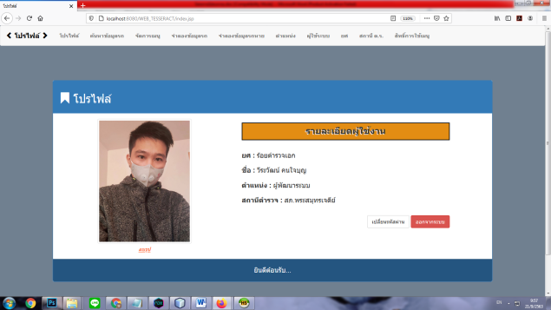

**รูปที่ 2** *แสดงเว็บแอปจัดการข้อมูลของเจ้าพนักงาน (มีการเพิ่ม ปรับปรุง ลบ) จากฐานข้อมูลเจ้าพนักงานเครือข่ายของด่านตรวจ*

2. วิเคราะห์ ออกแบบและพัฒนาระบบเว็บแอปพลิเคชันสำหรับจัดเก็บข้อมูลรถที่จดทะเบียน (จำลองระบบฐานข้อมูลกรมการขนส่งทางบก)

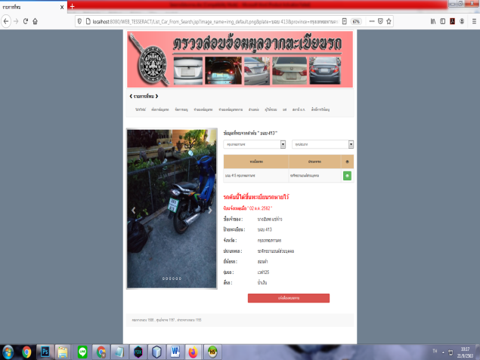

**รูปที่ 3** *แสดงเว็บแอปพลิเคชันจัดการข้อมูลรถที่จดทะเบียน*

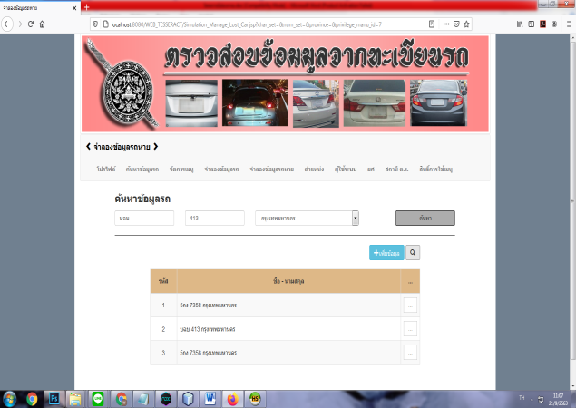

**รูปที่ 4** *แสดงเว็บแอปพลิเคชันค้นหาข้อมูลจากฐานข้อมูลรถที่ได้รับแจ้งว่า โจรกรรมสำหรับตรวจสอบ*

3. พัฒนาไลน์บอทส่งข้อแจ้งข้อมูลรถต้องสงสัย รถแจ้งว่าโดนโจรกรรม

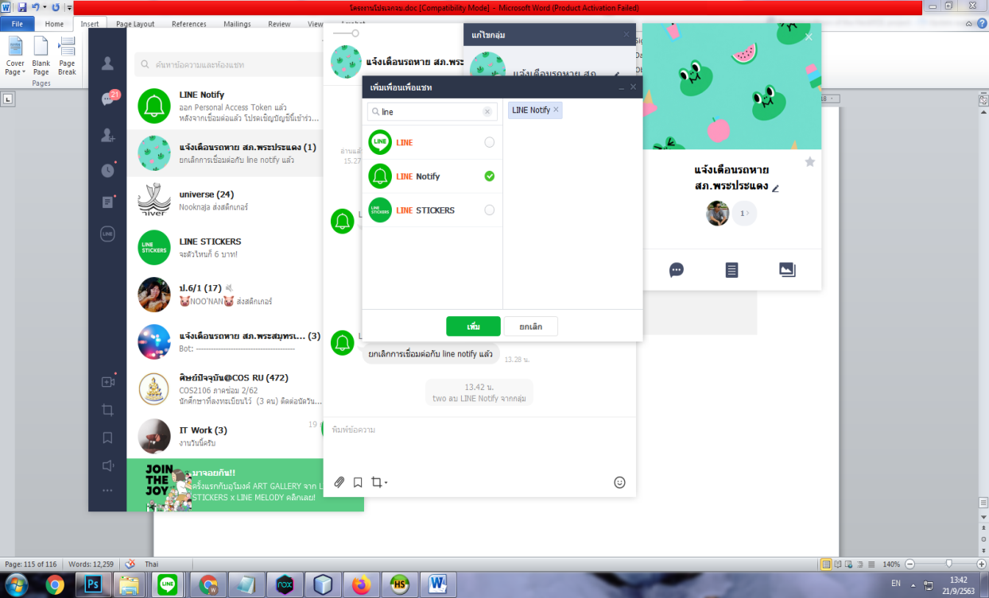

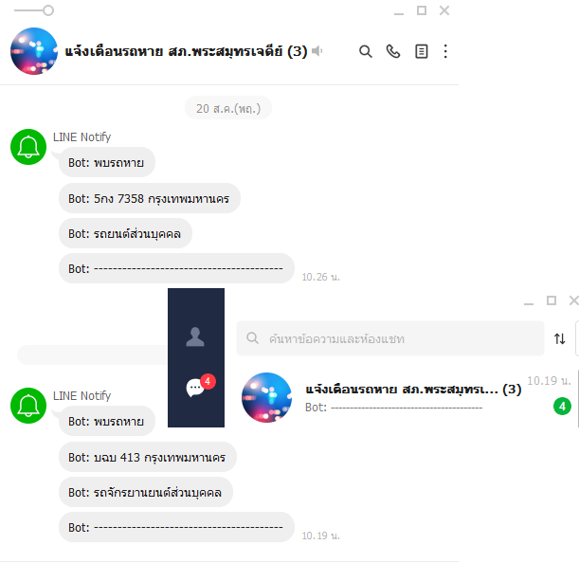

**รูปที่ 5** *แสดงไลน์บอทแจ้งเตือนว่าข้อมูลรถที่โดนโจรกรรมเข้าไปยังไลน์กลุ่มของเจ้าพนักงานประจำด่านตรวจ*

4. เก็บรวบรวมข้อมูลแผ่นป้ายทะเบียนรถยนต์สำหรับทดสอบประสิทธิภาพ พร้อมสร้างรายชื่อเจ้าหน้าที่ประจำด่านตรวจ สร้างไลน์กลุ่มสำหรับเจ้าหน้าที่ประจำด่านตรวจ พร้อมแอดไลบน์บอทเข้าไปในไลน์กลุ่มเจ้าหน้าที่

5. การทดสอบประสิทธิภาพนวัตกรรมการตรวจสอบข้อมูลรถด้วยการรู้จำป้ายทะเบียนอัจฉริยะด้วยเทคนิคการประมวลผลภาพบนแอปพลิเคชั่นไลน์

การทดลองนี้ใช้ภาพถ่ายป้ายทะเบียนรถ 100 ป้าย โดยแต่ละป้ายจะแบ่งถ่ายเป็น 5 ระยะ ตั้งแต่ระยะห่าง 1 – 5 เมตร และเอียงซ้าย เอียงขวา

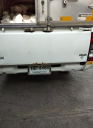 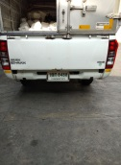

**ถ่ายตรงระยะ 1 เมตร ถ่ายตรงระยะ 2 เมตร**

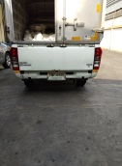 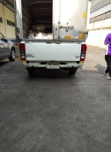

**ถ่ายตรงระยะ 3 เมตร ถ่ายตรงระยะ 4 เมตร**

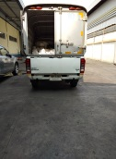 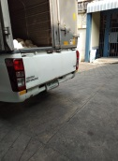

**ถ่ายตรงระยะ 5 เมตร ถ่ายเอียงซ้าย**

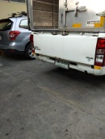

**ถ่ายเอียงขวา**

**รูปที่ 6** *แสดงระยะห่างการถ่ายภาพแผ่นป้ายทะเบียนรถยนต์ 5 ระยะ โดยมีระยะห่างตั้งแต่ 1 – 5 เมตร*

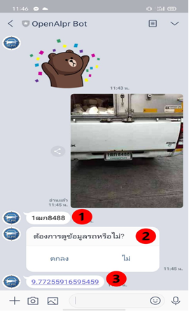

**รูปที่ 7** *แสดงขั้นตอนการทำงานของไลน์บอท*

โดยประมวลผลผ่าน LINE BOT ที่พัฒนาขึ้น เมื่อ LINE BOT ได้รับภาพถ่ายทะเบียนรถจะตอบสนองกลับมาดังนี้

1. ชุดอักษรทะเบียนรถที่อ่านได้จากภาพ

2. ลิงค์ไปยังเว็บที่จำลองขึ้นมาเพื่อดูข้อมูลรถ

3. เวลาในการที่ประมวลผลหน่วยเป็นวินาที

**6. ผลการทดลอง**

ผลทดสอบประสิทธิภาพนวัตกรรมการตรวจสอบข้อมูลรถด้วยการรู้จำป้ายทะเบียนอัจฉริยะด้วยเทคนิคการประมวลผลภาพบนแอปพลิเคชั่นไลน์

การทดลองนี้ใช้ภาพถ่ายป้ายทะเบียนรถ 100 ป้าย โดยแต่ละป้ายจะแบ่งถ่ายเป็น 5 ระยะ ตั้งแต่ระยะห่าง 1 – 5 เมตร และเอียงซ้าย เอียงขวา

**ตารางที่ 1** แสดงผลการทดลองการรู้จำแผ่นป้ายทะเบียนที่ทำสำเร็จ โดยทดลองซ้ำ 3 ครั้ง

|  |  |  |  |
| --- | --- | --- | --- |
| **ระยะ** | **ครั้งที่ 1** | **ครั้งที่ 2** | **ครั้งที่ 3** |
| ตรง 1 เมตร | 72 | 72 | 72 |
| ตรง 2 เมตร | 81 | 81 | 81 |
| ตรง 3 เมตร | 76 | 76 | 76 |
| ตรง 4 เมตร | 72 | 72 | 72 |
| ตรง 5 เมตร | 65 | 65 | 65 |
| เฉลี่ย | 73.2 | 73.2 | 73.2 |
| เอียงซ้าย | 52 | 52 | 52 |
| เอียงขวา | 58 | 58 | 58 |
| เฉลี่ย | 55 | 55 | 55 |

ค่าความถูกต้องรู้จำแผ่นป้ายทะเบียนเฉลี่ยร้อยละ 73.2 ระยะห่างที่ได้ความถูกสูงสุดคือ ระยะ 2 เมตร ส่วนการถ่ายภาพเอียงซ้ายและเอียงขวามีค่าความถูกต้องรู้จำแผ่นป้ายทะเบียนเฉลี่ยร้อยละ 55

**กราฟที่ 1** แสดงผลการประมวลผลระบบที่ทำสำเร็จ

**กราฟที่ 2** แสดงผลการประมวลผลระบบที่ทำไม่สำเร็จ

**ตารางที่ 2** แสดงผลการทดลองการรู้จำแผ่นป้ายทะเบียนที่ทำไม่สำเร็จ

|  |  |  |  |
| --- | --- | --- | --- |
| **ระยะ** | **ครั้งที่ 1** | **ครั้งที่ 2** | **ครั้งที่ 3** |
| ตรง 1 เมตร | 28 | 28 | 28 |
| ตรง 2 เมตร | 19 | 19 | 19 |
| ตรง 3 เมตร | 24 | 24 | 24 |
| ตรง 4 เมตร | 28 | 28 | 28 |
| ตรง 5 เมตร | 35 | 35 | 35 |
| เอียงซ้าย | 48 | 48 | 48 |
| เอียงขวา | 42 | 42 | 42 |

**กราฟที่ 3** แสดงค่าเฉลี่ยเวลา ( วินาที ) การประมวลผลโปรแกรมที่ทำสำเร็จ

**กราฟที่ 4** แสดงค่าเฉลี่ยเวลา ( วินาที ) การประมวลผลโปรแกรมที่ทำไม่สำเร็จ

**ตารางที่ 3** แสดงผลการทดลองการรู้จำแผ่นป้ายไม่สำเร็จทะเบียนเชิงเวลาประมวลผลในหน่วยวินาที (Seconds)

|  |  |  |  |
| --- | --- | --- | --- |
| **ระยะ** | **ครั้งที่ 1** | **ครั้งที่ 2** | **ครั้งที่ 3** |
| ตรง 1 เมตร | 3.104 | 4.069 | 2.398 |
| ตรง 2 เมตร | 2.051 | 4.449 | 2.246 |
| ตรง 3 เมตร | 2.925 | 3.595 | 1.872 |
| ตรง 4 เมตร | 1.752 | 3.225 | 1.495 |
| ตรง 5 เมตร | 1.858 | 2.631 | 1.231 |
| เอียงซ้าย | 1.676 | 2.732 | 1.366 |
| เอียงขวา | 1.981 | 3.516 | 1.991 |

โดยทำการทดลองวัดประสิทธิภาพเชิงเวลาเวลาค้นคืนข้อมูลรถ (Throughput) เฉลี่ยเท่ากับ 2.34 วินาที โดยทำการทดสอบซ้ำ 3 รอบเพื่อความทนทาน

**กราฟที่ 5** แสดงค่าเฉลี่ยเวลา ( วินาที ) การประมวลผลโปรแกรมที่ทำสำเร็จ

**ตารางที่** 4 แสดงผลการทดลองการรู้จำแผ่นป้ายสำเร็จทะเบียนเชิงเวลาประมวลผลในหน่วยวินาที (Seconds)

|  |  |  |  |
| --- | --- | --- | --- |
| **ระยะ** | **ครั้งที่ 1** | **ครั้งที่ 2** | **ครั้งที่ 3** |
| ตรง 1 เมตร | 2.671 | 3.997 | 2.232 |
| ตรง 2 เมตร | 1.994 | 3.516 | 1.945 |
| ตรง 3 เมตร | 1.914 | 3.321 | 1.815 |
| ตรง 4 เมตร | 1.874 | 3.095 | 1.617 |
| ตรง 5 เมตร | 1.912 | 3.036 | 1.453 |
| เอียงซ้าย | 1.793 | 3.126 | 1.554 |
| เอียงขวา | 1.92 | 3.072 | 1.679 |

**7. อธิบายและสรุป**

จากการทดสอบทำซ้ำ 3 ครั้งให้ทราบว่าร้อยละความถูกต้องในการประมวลผลป้ายทะเบียนรถของระบบ เกินร้อยละ 50 ทุกระยะ และมีความคงที่ไม่เปลี่ยนแปลงหากใช้ภาพเดิม แต่เวลาในการประมวลผลจะแตกต่างกัน ขึ้นอยู่กับ

1. ระบบคลาวด์ OPENALPR ณ ตอนที่ใช้งานมีผู้ใช้งานร่วมกันมากแค่ไหน ยิ่งมีผู้ใช้งานร่วมกันมาก ยิ่งใช้เวลาในการประมวลผลนานขึ้น

2. ความใหญ่ของป้ายทะเบียนรถในภาพถ่ายจะมีผลต่อเวลาในประมวลผล ดังกราฟที่แสดงจะเห็นว่า ภาพถ่ายทะเบียนรถแบบตรงระยะ 1 เมตร จะมีระยะเวลาเฉลี่ยสูงกว่าระยะอื่นเสมอ เพราะความใหญ่ของป้ายทะเบียนรถในภาพถ่ายระยะ 1 เมตรจะใหญ่กว่าป้ายทะเบียนรถในภาพถ่ายระยะอื่น จึงทำให้ใช้เวลาในการประมวลผลนานขึ้น

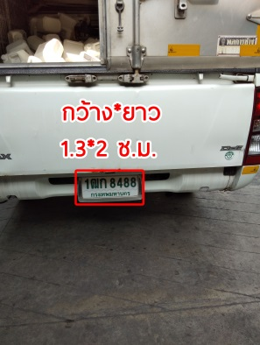 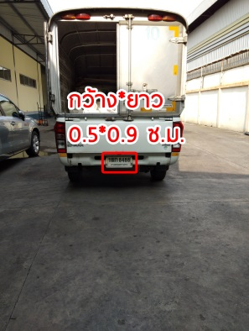

**รูปที่ 8** แสดงขนาดของแผ่นป้ายทะเบียนที่วัดได้แต่ละระยะห่าง

3. ปัจจัยรอบทะเบียนรถมีผลต่อการประมวลผล ไม่ว่าจะเป็นแสง เงา รอบๆป้ายทะเบียนจะส่งผลต่อความถูกต้องและเวลาในการประมวลผล

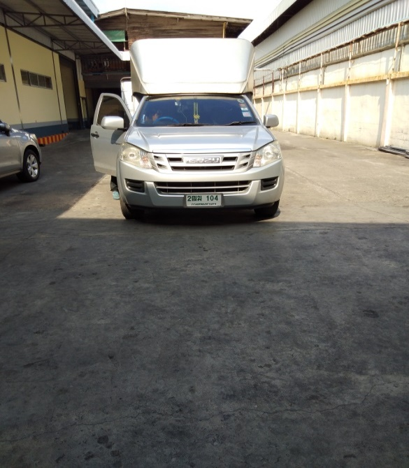

**รูปที่ 9** แสดงป้ายทะเบียนอยู่ระหว่างแสงและเงาทำให้ประมวลผลไม่ได้

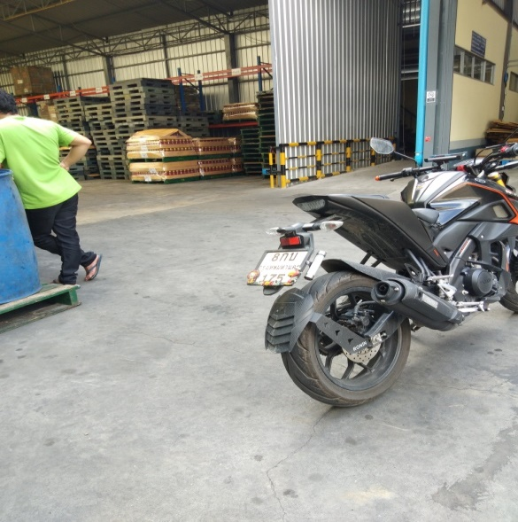

**รูปที่ 10** มีการประดับป้ายทะเบียนรถด้วยตัวการ์ตูนทำให้ประมวลผลผิดพลาด

**8. เอกสารอ้างอิง [ออนไลน์]**

1. Chayapol Moemeng. (2561). “วิเคราะห์ป้ายทะเบียนรถ ด้วย OpenALPR และ Python” [ออนไลน์]. แหล่งที่มา https://mchayapol.medium.com/วิเคราะห์ป้ายทะเบียนรถ-ด้วย-openalpr-และ-python-8f9eb21cd0bf

2. Nattapon Sirikamonnet. (2561). “สร้าง LINE BOT กันเถอะ (เริ่มต้น + reply message)” [ออนไลน์]. แหล่งที่มา https://medium.com/@nattapon sirikamonnet/สร้าง-bot-ด้วย-line-messaging-api-d7de644ac892

3. ไลน์ประเทศไทย. “เว็บไซต์การสมัครแอคเคาน์ไลน์” [ออนไลน์]. แหล่งที่มา https://account.line.biz/login? redirectUri=https%3A%2F%2Fdevelopers.line.biz%2Fconsole%2Fchannel%2F1653930752%2Fbasics

4. สำนักงานตำรวจแห่งชาติ. (2555). สถิติของสำ นักงานตำรวจแห่งชาติตัวเลขสถิติข้อมูลรถหายปี 2555.

[ออนไลน์]. แหล่งที่มา:http://www.royalthaipolice.go .th/.

5. กิตติพงศ์ เงินถาวร, เชษฐพงศ์ ปาณวร, ศุภสิทธิ์ หวังไพโรจน์กิจ.(2549). ระบบตรวจสอบวัตถุ

ด้วยการประมวลผลภาพ. โครงงานวิศวกรรมไฟฟ้า คณะวิศวกรรมศาสตร์ มหาวิทยาลัยบูรพา.

6. สุรการ ดวงผาสุก. (2545). การรู้จําตัวอักษรภาษาไทยโดยวิธี ลักษณะเด่นของตัวอักษรและโครงข่ายประสาทเทียมแบบ ART1. วิทยานิพนธ์ สถาบันเทคโนโลยีพระจอมเกล้าเจ้าคุณทหาร ลาดกระบัง สาขาวิชาเทคโนโลยีสารสนเทศ กรุงเทพมหานคร.

7. วศิน สินธุภิญโญ และคณะ. (2546). ระบบรักษาความปลอดภัย และคิดค่าจอดรถในที่จอดรถ. อนุสิทธิบัตร

สำ นักงานพัฒนาวิทยาศาสตร์และเทคโนโลยีแห่งชาติ. กรุงเทพฯ.

8. สมยศ ทองแถบ (2554). การประยุกต์ระบบตรวจสอบแบบผสมสำหรับระบบรักษาความปลอดภัยลานจอดรถยนต์. ภาควิทยานิพนธ์วิทยาศาสตร์มหาบัณฑิต สาขาวิชาเทคโนโลยีสารสนเทศ คณะสารสนเทศศาสตร์วิทยาลัยนครราชสีมา